**Техническое задание на доработку графика (JS/Canvas)**

1. На отметке времени, кратного 30 градусам, отображаем соответствующие градусу знаки в соответствии с ./img/z/ххх.png, с разделительной линией.

Заливка – от момента достижения положения, кратного 30 гр, до точного предыдущего, цвет – серый.

Иконка - ../test0/www/img/planets/moonVC.png. Z:\home\test0\img\planets\moonVC.png

Положение иконки – вначале закрашиваемого отрезка (обращаю внимание, что сейчас подпись даты и времени находится после отметки; нужно, чтобы было до отметки).

Hover – период действия, с чч.мм до чч.мм.

При нажатии – подробное описание.

На нынешний момент (28.05.2020) у нас есть моменты окончания отрезков - правый конец серого отрезка. Надо добавить все остальные отметки, получаемые алгоритмом и вставить их на эту же временную полосу.

1. Все полученные данные располагаются, хронологически сменяя друг друга. См.рисунок.

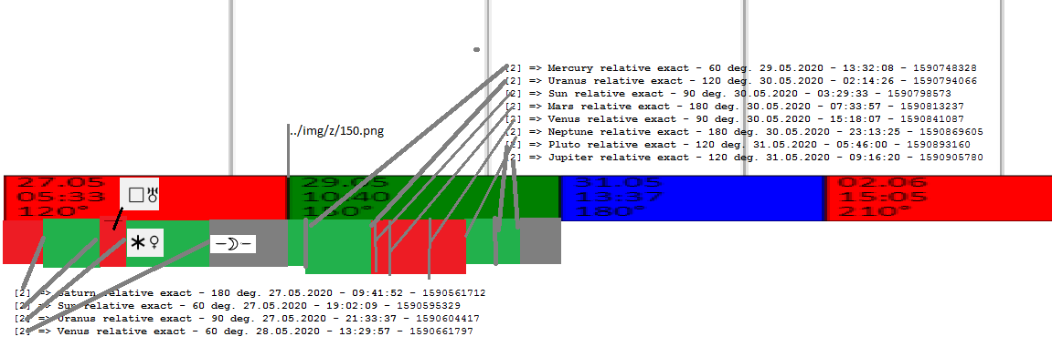

27.05.2020 6:33:00 0°00'00"Leo <<<120 abs

[2] => **Saturn relative exact - 180 deg. 27.05.2020 - 09:41:52** - 1590561712

[2] => **Sun relative exact - 60 deg. 27.05.2020 - 19:02:09** - 1590595329

[2] => **Uranus relative exact - 90 deg. 27.05.2020 - 21:33:37** - 1590604417

[2] => **Venus relative exact - 60 deg. 28.05.2020 - 13:29:57** - 1590661797

29.05.2020 11:40:05 0°00'00"Vir <<<150 abs

[2] => **Mercury relative exact - 60 deg. 29.05.2020 - 13:32:08** - 1590748328

[2] => **Uranus relative exact - 120 deg. 30.05.2020 - 02:14:26** - 1590794066

[2] => **Sun relative exact - 90 deg. 30.05.2020 - 03:29:33** - 1590798573

[2] => **Mars relative exact - 180 deg. 30.05.2020 - 07:33:57** - 1590813237

[2] => **Venus relative exact - 90 deg. 30.05.2020 - 15:18:07** - 1590841087

[2] => **Neptune relative exact - 180 deg. 30.05.2020 - 23:13:25** - 1590869605

[2] => **Pluto relative exact - 120 deg. 31.05.2020 - 05:46:00** - 1590893160

[2] => **Jupiter relative exact - 120 deg. 31.05.2020 - 09:16:20** - 1590905780

31.05.2020 14:37:41 0°00'00"Lib <<<180 abs

Заливка начинается от предыдущего точного совпадения и заканчивается в момент достижения очередного точного совпадения.

В зависимости от разницы между углами определяется цвет заливки и подпись.

При разнице 0 цвет заливки – синий, при разности 60 и 120 цвет зеленый, 90 и 180 – красный.

Иконки: ../img/aspects/” + “../img/planets”. 

Положение – вначале закрашиваемого отрезка.

Hover – период действия, с чч.мм до чч.мм. Аналогично тому, как в gantt.js + info.php.

При нажатии – подробное описание. Аналогично тому, как в gantt.js + info.php.

Если закрашиваемый отрезок получается настолько короткий, что подпись не помещается, необходимо сделать сноску выше или ниже, например, как 

1. Добавить вертикальную пунктирную линию по всей высоте, соответствующую текущему времени.
2. Часовой пояс (+/- к GMT) берется с устройства пользователя.